## 森海塞尔TCC 2天花阵列麦克风助力新加坡南洋理工大学“大地之室”提升混合学习体验

**新加坡南大在其全新净零能耗大楼礼堂中安装了12台TCC 2天花阵列麦克风**

**森海塞尔在全球顶尖大学新加坡南洋理工大学（新加坡南大）的净零能耗大楼“大地之室”（Gaia）的礼堂内安装了先进的TCC 2天花阵列麦克风，为学生打造更好的混合式学习体验。**

“大地之室”是新加坡南大南洋商学院的教学楼，南洋商学院是亚太地区最知名的商学院之一。在“大地之室”可以容纳190人就座的礼堂中，学院希望打造无缝通信系统，为多元化的学生群体提供混合式学习体验。

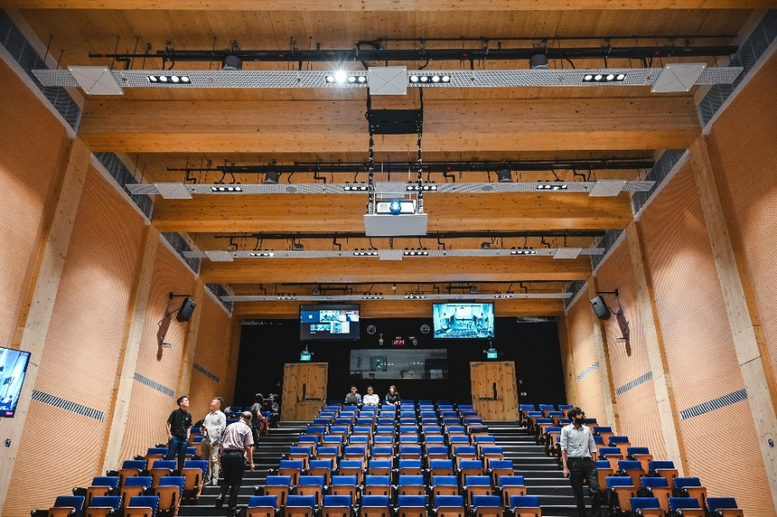

新加坡南大“大地之室”大楼中可容纳190人就座的礼堂

**“高”标准严要求**

这座礼堂采用阶梯式剧场座椅布局，前部的天花板高度达到9米，其余部分的天花板高度则各不相同。为了给这间礼堂安装视听系统，森海塞尔团队必须对系统进行校准，并将覆盖距离调整到推荐距离以上，同时还需要考虑整个礼堂中天花板到地面距离的差异。

AV Media是此项目的指定系统集成商，他们推荐了森海塞尔TCC 2解决方案。“实体麦克风已经过时了。它们使用起来不够灵活，会限制发言人的活动范围。此外，来回传递麦克风也会造成巨大的卫生风险。我们立即就意识到，天花麦克风是这间礼堂的理想解决方案，而森海塞尔的TCC 2有着出色的音频质量和TruVoicelift原声增强功能，因此我们推荐了这套解决方案。” AV Media总经理Eileen Goh表示。

**数量调优，保证性能**

考虑到空间大小，礼堂需要安装多台TCC 2。在两个月的时间里，森海塞尔团队与AV Media团队密切合作，经过精细的规划、模拟和校准工作，安装了12套TCC 2以达到所期望的效果。

初始规划是要在礼堂中安装18台TCC 2，但在后续进行了详细分析之后，数量减少到了12台。其中2台TCC 2安装在礼堂的前面，用于讲台区拾音，另外10台分布在剧场式座位区，用于观众区拾音。团队努力确保安装的TCC 2的数量恰到好处，既可以覆盖礼堂的所有区域，也不会有任何多余的设备。

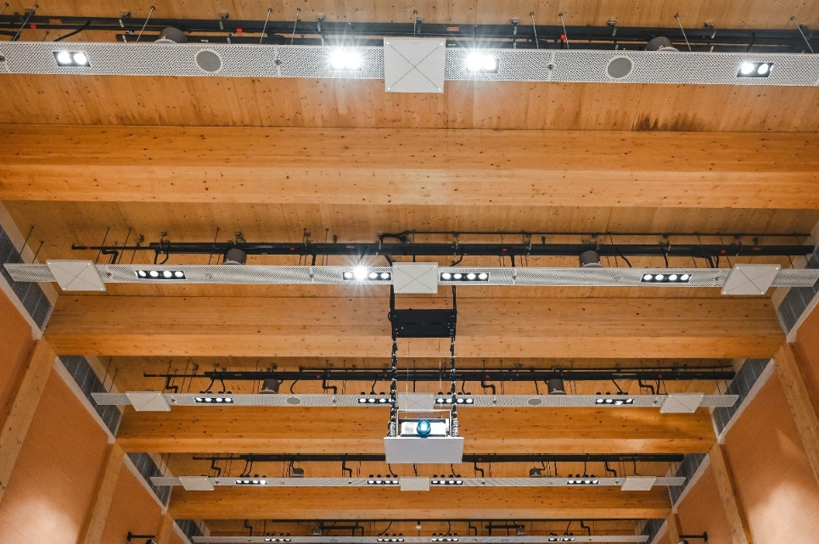

10台TCC 2安装在剧场式座位区的天花板上，用于观众区拾音

Goh解释说：“我们还必须满足一些其他要求，比如尽可能减少拾取礼堂中不必要的声音，以及当礼堂中有多人发言时，确保能够优先拾取讲师的声音。”

TruVoicelift原声增强功能包含噪声门，可在演讲暂停时激活，防止背景噪声变大。此外，用户还可以通过Sennheiser Control Cockpit设置优先区和高级屏蔽区，确保优先处理礼堂前部的音频，同时尽可能减少空调、其他运行系统、门和椅子移动造成的背景噪声。对于拥有多个运行系统，且可以容纳大量观众的剧场来说，这一点有着尤其重要的作用。

选择TCC 2的另一个理由在于，它能与Q-SYS自动跟踪摄像头无缝集成，追踪礼堂中正在发言的演讲者，确保远程参与者在授课和讨论期间不会错过任何重要时刻，从而获得更好的参与感。

**量身定制是关键**

使用森海塞尔TCC 2，讲师不再必须要手持麦克风，TCC 2使他们可以灵活移动，且不必担心音质问题。Goh补充说：“现在，学生在课上可以享受卓越的音效，发言人的声音可以清晰地传达到房间的每一个角落。最重要的是，该系统操控起来非常轻松，讲师无需技术协助即可进行流畅操作。从长远来看，这能节省时间、降低成本。”

森海塞尔TCC 2因其卓越的音频质量和TruVoicelift原声增强功能获选

Sennheiser Control Cockpit还可以设置多个不同的用户档案，以满足不同用户、用途和环境的特定需求。森海塞尔业务发展经理Spring Chong补充说：“讲师的偏好各不相同。有些可能希望抬高音量，有些则喜欢更自然的音量。所有这些都可以在后台轻松调节。”

**（正文结束）**

**关于森海塞尔品牌**

音频是我们的生命之源。我们致力于创造与众不同的音频解决方案。打造音频之未来并为我们的客户提供非凡的声音体验——这就是森海塞尔品牌近80年来所传承的精神。专业话筒及监听系统、会议系统、流媒体技术和无线传输系统等专业音频解决方案，这些业务隶属于森海塞尔（Sennheiser electronic SE & Co. KG）；而消费电子产品业务包括耳机、条形音箱和语音增强耳机等在森海塞尔的授权下由索诺瓦控股集团（Sonova Holding AG）) 运营。

[www.sennheiser.com](http://www.sennheiser.com)

[www.sennheiser-hearing.com](http://www.sennheiser-hearing.com)

**大中华区新闻联系人**

顾彦多 Ivy

ivy.gu@sennheiser.com

+86 13810674317